Отчет педагога Ибрагимовой Альбины Абылгановны
о работе объединения «Первые шаги»
в период с 13 апреля по 18 апреля

Наименование объединения | Тема занятия | Краткое описание | Форма обучения | Форма контроля | Фото
Первые шаги» | Сбор материала для школьной газеты. | -Войти по ссылке;  ознакомиться с материалами;  -выборать тему;  -написать текст | Google Класс  https://www.may9.ru/  http://www.kitap.net.ru/  https://pamyat-naroda.ru/ | Отправка эл.почтой или фото через WhatsApp | 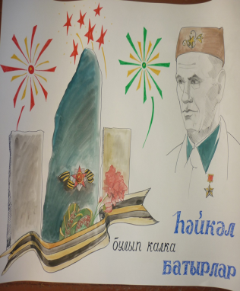
Первые шаги» | Сочиняем поздравле-ние. | -Войти по ссылке;  ознакомиться с материалами;  -выборать тему;  -написать поздравлене | Google Класс  https://trinixy.ru/129395-frontovye-pisma-kotorye-trogayut-do-glubiny-dushi-7-foto-tekst.html  http://victory.sokolniki.com/rus/history/lettersfromwar.aspx | Отправка эл.почтой или фото через WhatsApp | 